Выполните звуковой анализ слова ГУСИ

Звуковой анализ слов

З

ГУСИ
[г][у][сь][и]
Назовите гласные звуки. ([у], [и] )
Сколько слогов в слове? (Два)
Назовите их. (ГУ-СИ)
Назовите ударный слог.(ГУ)
Произнесите слово с ударением.(ГУУУСИ)
В ударном слоге протяжно произносится гласный звук.(УУУ)
Читаем слово с ударением, ведя указкой под схемой.
Взрослый произносит ГУСИИИ.
Какой звук выделен? (И)
Как правильно сказать? ГУУУСИ.

Выполните с детьми звуковой анализ слов

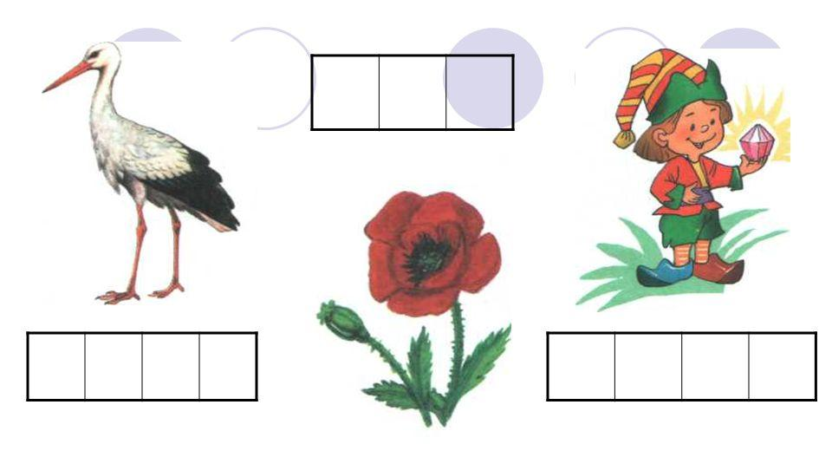

"Шпаргалка для родителей"

http://kokareva-n- http://kokareva-n-v.a2b2.ru/section/14105/v.a2b2.ru/section/14105/
Учитель-логопед
Колесова Н.В.

У Учитель-логопед
Кокарева Н.В.
мммммчитель-логопед
Кокарева Н.В.
Учитель-логопед
Кока Учитель-логопед
Кокарева Н.В.
рева Н.В.

МДОУ «Детский сад № 19»
г. Ярославль

